КГКП «Ясли-сад №4» акимата г.Рудного

Рудненский городской отдел образования

[**«Солдатушки – бравы ребятушки»**](http://www.millionpodarkov.ru/scenarii/stsenarij-23-fevralya-soldatushki-bravy-rebyatushki-stsenarij-23-fevralya-v-klasse.htm)

Составила: спорт.инструктор Николаева С.Н.

*Праздника происходит в музыкальном зале, который украшен плакатами, флажками и воздушными шарами.*

*Под спортивный марш в зал входят дети и папы в вандамках, пилотках, кепках, лица разрисованные.*

**Ведущий:** Дорогие ребята, дорогие гости! Много лет прошло после Великой Отечественной войны, но все люди помнят и чтят героев, защищавших нашу Родину. Каждый год мы отмечаем этот великий праздник. Пока вы еще маленькие, но мы очень хотим, чтобы вы выросли смелыми, сильными людьми, достойными гражданами нашей страны, любящими свою Родину и способными в трудную минуту встать на ее защиту.

Сегодня мы собрались в этом зале, чтобы поздравить всех мужчин с Днем Защитника Отечества. Защитники есть в каждой семье: дедушки, дяди, старшие братья и, конечно же, наши любимые папы. Я предлагаю поприветствовать пап, пожелать им здоровья, любви, успехов во всех делах. Поздравляем и наших мальчиков, которые, когда вырастут, - станут сильными, отважными мужчинами.

***Песня***

**Ведущий:** Внимание! Внимание!  
Начинаются соревнования  
Сильных, ловких и умелых  
Будущих солдат.

Чтобы почувствовать прилив энергии, силы, бодрости, приглашаем вас попутешествовать по армейской жизни.

В путешествии нам будут помогать милые зрители, а оценивать наше состязание будет компетентное жюри (представление жюри)

***Председатель: Я – экстра класса судья***

***Спорить со мной нельзя!***

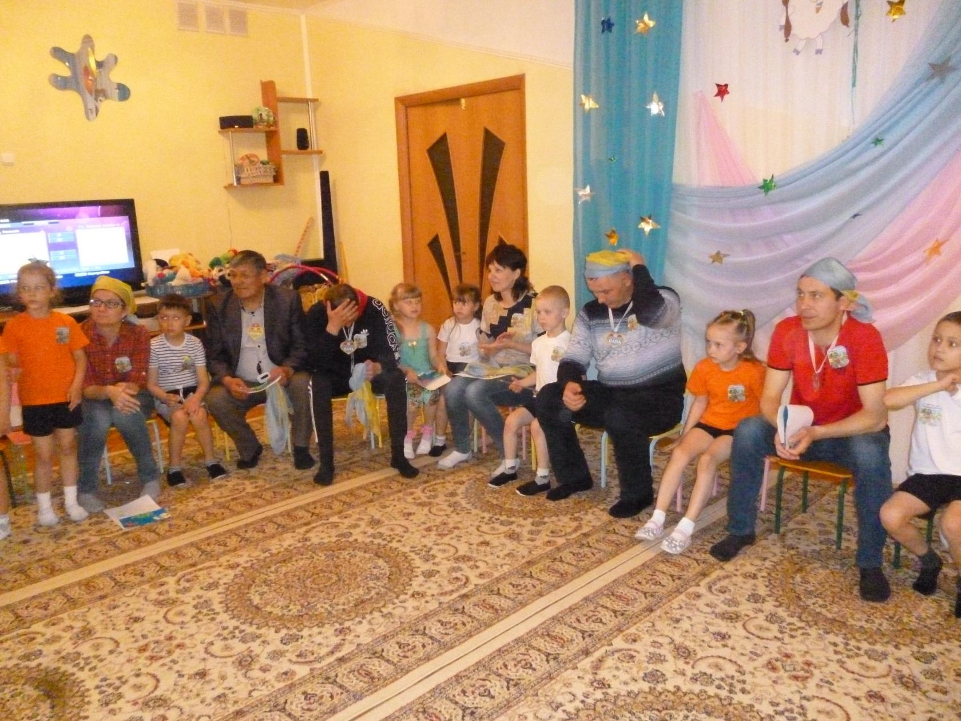

(команды разделены заранее, с помощью эмблем, наклеенных на грудь, выбраны капитаны)

***1 команда «Ловкачи»***

***Девиз: «Прыгай, бегай и скачи - девиз команды “Ловкачи”».***

***2 команда «Силачи»***

***Девиз: «Все под силу «Силачам», убедишься в этом сам!»***

**Ведущая: -**Ребята, а как Вы, думаете, с чего начинается утро солдата?  
**Дети.** С утренней гимнастики.   
**Спорт.инстр:** День солдатский по порядку начинается с зарядки  
Ну - ка братцы подтянись, на зарядку становись.

***(разминка под музыку « Волшебники двора»)***

***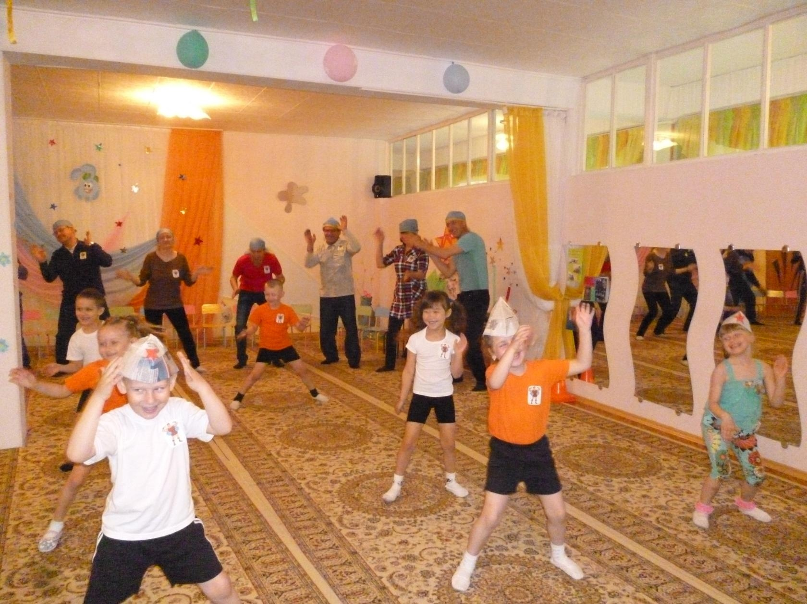*Ведущая:** Разминка проведена, а сейчас мы послушаем мнение детей о папе.

***Сценка «Самый лучший папа мой»***

1 реб. Мой папа может в футбол играть, может книжку мне читать

Может суп мне разогреть, может мультик посмотреть,

Для меня всегда герой – самый лучший папа мой!

2. реб А мой папа может играть в шашки, может вымыть даже чашки,

Может рисовать машинки, может собирать картинки

Для меня всегда герой – самый лучший папа мой!

3 реб. А мой папа может прокатить меня, вместо быстрого коня.

Может рыбу, ловить, кран на кухне починить,

Для меня всегда герой – самый лучший папа мой!

4 реб. А мой папа весёлый, но строгий и честный.

С ним книжки читать и играть интересно

Для меня всегда герой – самый лучший папа мой!

5 реб. А мой папа – волшебник, он самый хороший

Он вмиг превращается в то, что попросишь

Его обниму я, и тихо шепну

« Ты самый заботливый, самый родной,

Ты добрый, ты лучший и ты только мой»

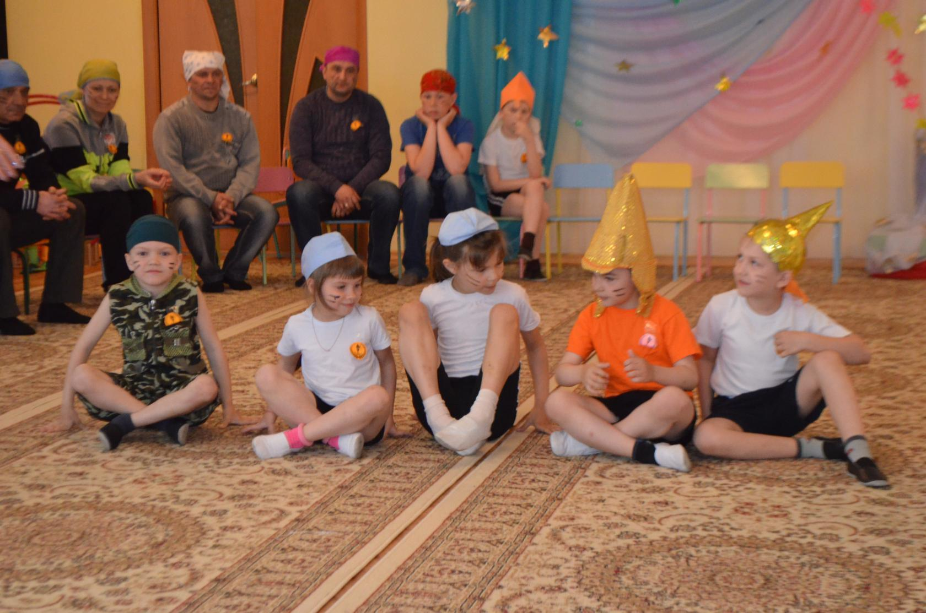

**Спорт.инструктор:** Ну что же, разминка успешно прошла!  
Команды готовы сражаться!

**1 эстафета «Полоса препятствий».**

**Ведущая:** Жюри оценивает скорость и спортивную подготовку участников.

Папы и дети выстраиваются друг за другом и по команде выполняют следующие действия.

1. Перепрыгивают через барьеры (2 шт.):
2. Проходят по мостику, руки в стороны ( гимнастическая скамейка):
3. Пробираются по болоту, перепрыгивая с кочки на кочку (обручи):
4. Проходят «змейкой» .

**2 эстафета** **«Помощник на кухне»** для наших пап (все папы с двух команд)

**Ведущая:** Этот конкурс покажет нам, кто лучше всех справляется с картошкой. Сейчас наши папы вооружатся острыми ножами и покажут нам своё мастерство по чистке картошки. Члены жюри оценят работу пап, а наивысшую оценку поставят тому, у кого будет самая длинная кожура-спираль.

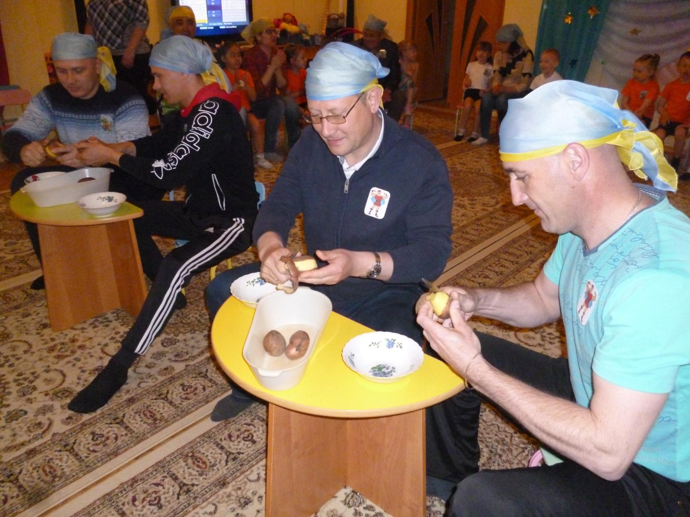

**3.Эстафета «Забавный рюкзачок»**

**Ведущая:** Сейчас с маленьким участником

Чудо свершится,

В забавный рюкзачок он превратится!

**Спорт.инструктор:** Взрослый берет ребенка на руки перед собой. Ребенок обхватывает взрослого руками за шею, ногами за талию, как «рюкзачок». В таком положении добегают до корзины ,рядом с которой разбросаны игрушки.

Игрокам надо наклоняться за игрушкой, положить ее в корзину и вернуться, передав эстафету следующей паре.

**Танец**

**4 эстафета**  **«Ловишки».**

**Ведущая:** Проводится игра «Ловишки» со всеми девочками, присутствующими на празднике. Раздаются ленточки – «хвостики». Выбираются два папы (с обеих команд). Выигрывает папа, набравший больше «хвостиков».

**5.эстафета «Взаимовыручка».**

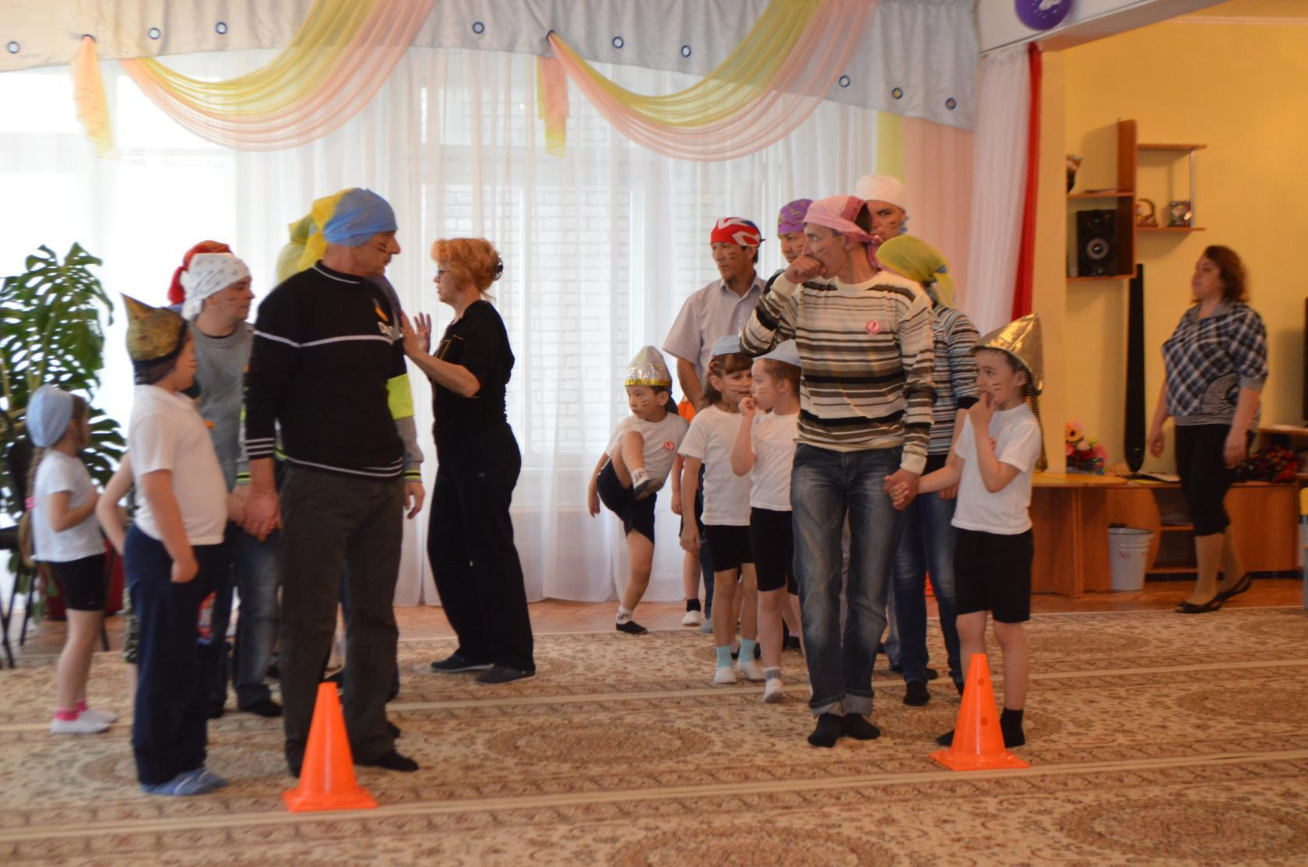

**Спорт.инструктор:** Команды детей по одну сторону, команды взрослых по другую. Дети ползут с мешком на плече под дугами, взрослые возвращаются, прыгая в мешке.

**6. Эстафета «Военный врач»**

**Ведущая:** Немало важную роль на войне играли медсестры, военные врачи. Они проявляли смелость, отвагу, помогая раненым. (перевязывание раненного, по 3девочки и по 3 папы из каждой команды, девочки перевязывают голову папам)

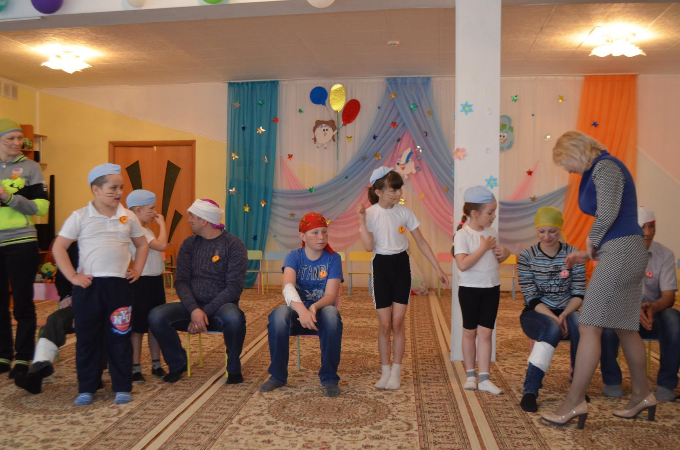

**7 эстафета «Разминирование поле»**

**Ведущая:** Если папа разбирается, чинит чайник и котёл,

А потом всё это не взрывается, Значит, папа ... Сапёр (участвуют папы )

**Спорт.инструктор:** Папы с завязанными глазами, собирают разбросанные свертки бумаги, разворачивая их, находят там киндер сюрпризы (кто больше разминирует мин)

**Песня**

**8 эстафета «Паповоз»**

**Ведущая:** Мы играли в паповоз,

В самый быстрый паповоз,

Самый лучший паповоз:

Ехал я, а папа – вёз.

Долго он не соглашался,

Не хотел пыхтеть всерьёз,

А потом как разошелся-

И поехал, и повёз!

**Спорт.инструктор:** Папы на четвереньках в роли военной машины, ребёнок сверху в роли шофёра

**Ведущий.** Это был последний конкурс. Но на этом наш праздник не закончен. Пока жюри подводит итоги мы попросим наших пап и их детей показать свою крепкую дружбу, посмотрим как папы и дети действуют сообща.

Давайте изобразим символ прочного союза и тёплой дружбы отцов и детей.

**Под музыку « Мой папа» ребёнок обводит на листе бумаги папину ладонь, затем папа обводит ладонь ребёнка в своей ладони.**

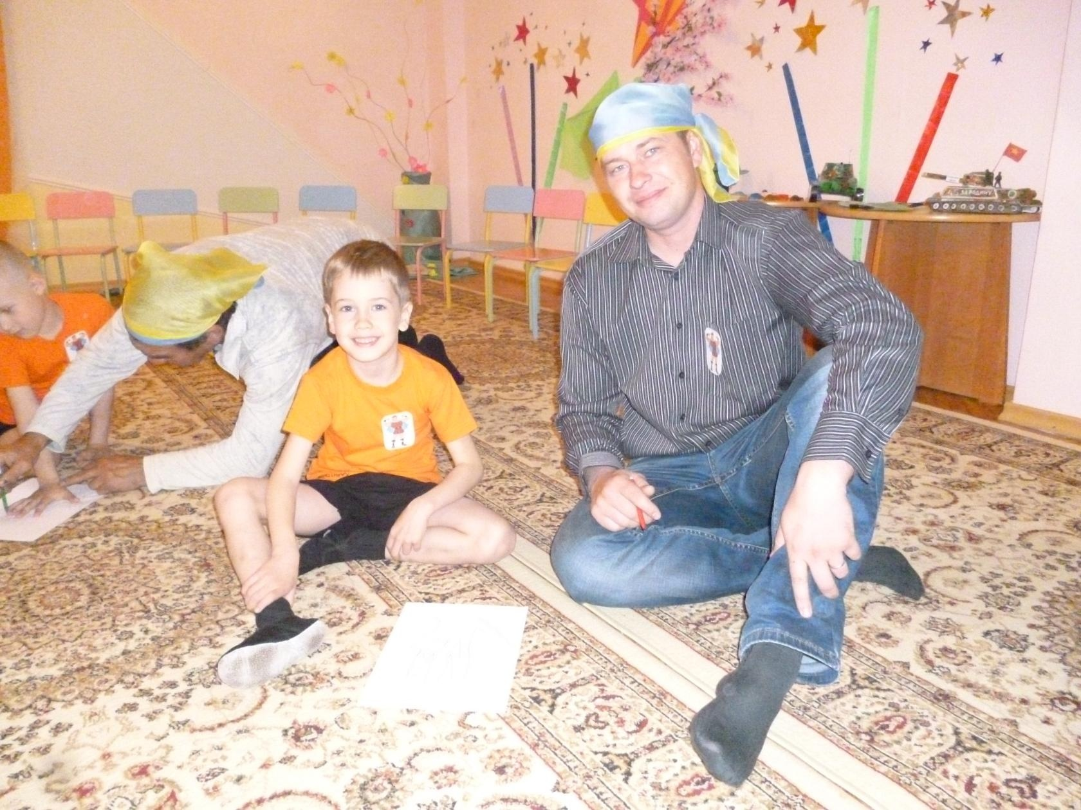

**Ведущая.**

И пока наш экстрокласс судья подводит итог,

Предлагаю сыграть в игру

«Птички - гнёздышки»

**Игра**

**Спорт.инструктор:** Взрослые (мамы и папы садятся на пол – они «гнёздышки», им на колени садятся их дети – «птички»)

Как только зазвучит музыка, «птички вылетают » из своих «гнездышек». «Гнездышки» (взрослые) меняют свое местоположение. Как только музыка прекращает звучать «птички» возвращаются в свои «гнездышки». Чем быстрее, тем лучше. Игра повторяется несколько раз.

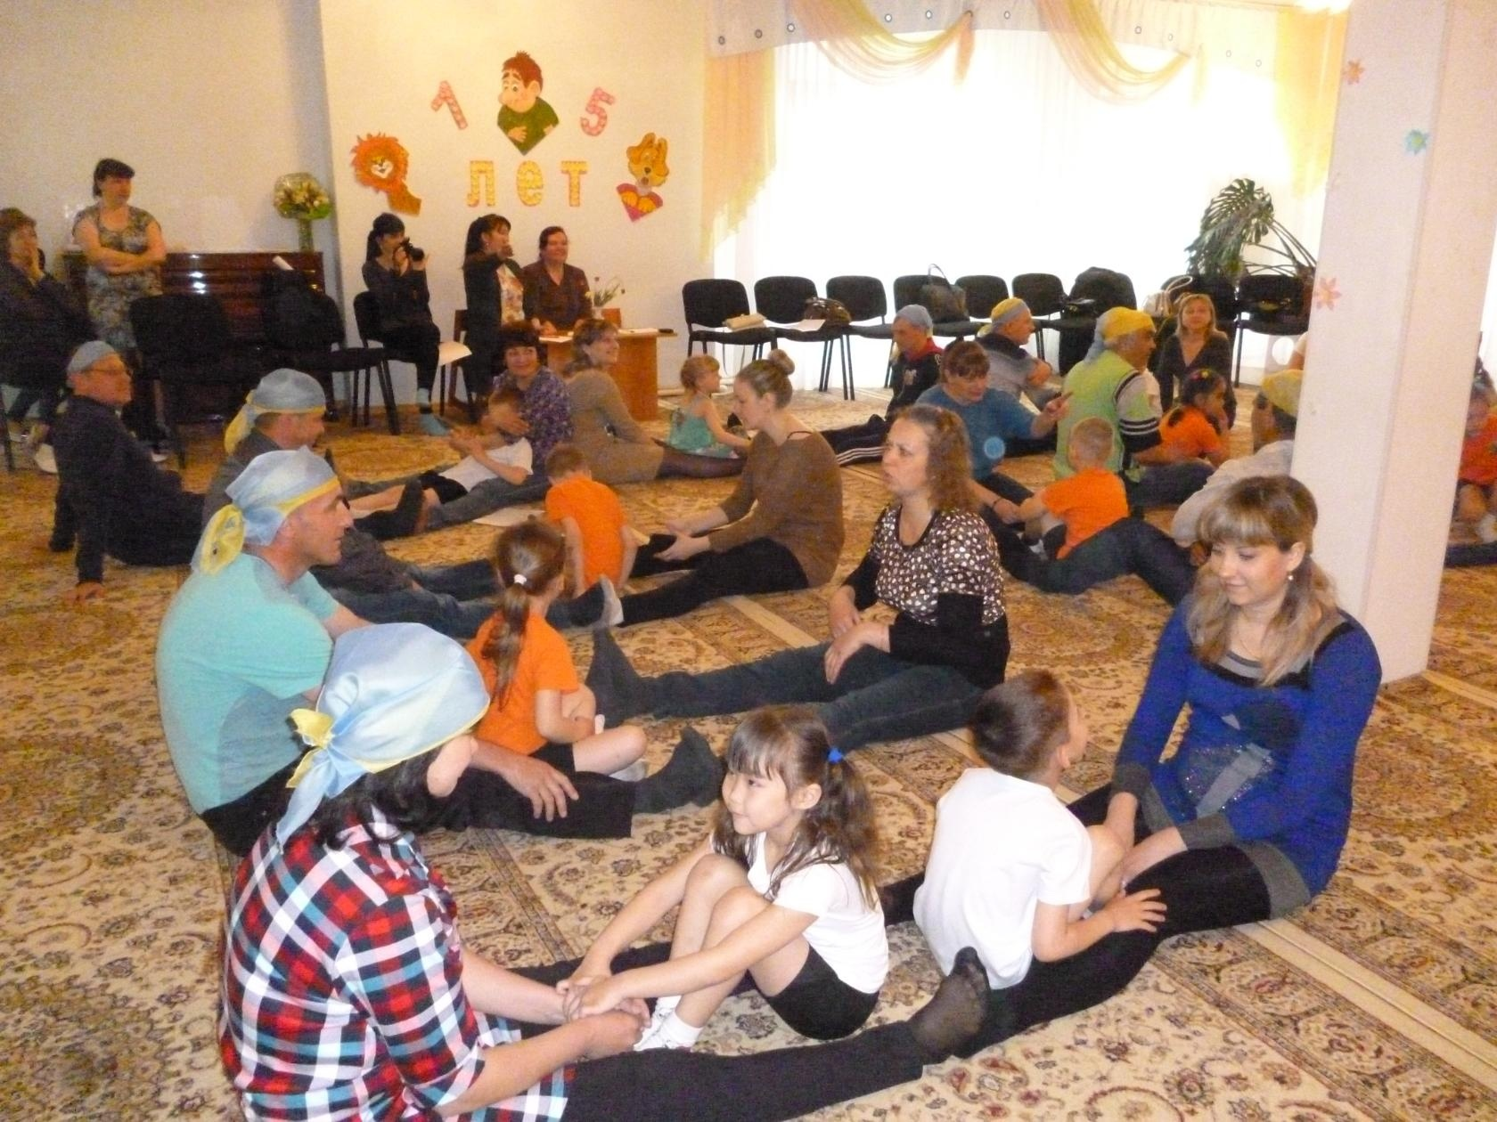

**Ведущая:** Слово жюри. Награждение победителя лентой «Супер- папа-2015г.», а команды награждаются медалями.

**Ведущая:** Вот и закончился наш праздник,  
И желаем на прощанье нашим родителям:

 РАЗ - болезней век не знать,  
Чтоб здоровьем щеголять.  
ДВА - работы без тревог,  
А на ТРИ - зарплаты в срок…  
 На ЧЕТЫРЕ - светлых дней,  
Добрых, преданных друзей;  
Никогда их не терять...  
Уваженьем процветать!

А на ПЯТЬ - любви большой,  
С Днём Защитника, герой!!!

**Дети дарят папам подарки.**

**Ведущая:** Дорогие ребята и вы с боевым учением справились, показали свою быстроту, ловкость, находчивость. И поэтому всех вас можно принять в ряды Казахстанской армии и наградить сладкими призами!

**Дети получают сладкие призы**

Команды выстраиваются парами (родители с детьми) друг за другом. Под маршевую музыку и аплодисменты болельщиков делают «круг почета» и выходят из зала.